**Pengenalan PBO - UAS**

**Ira Putri / 16122001**

<https://github.com/iraputri/uas_pbo_16122001>

Buatlah program yang menerapkan konsep OOP (inheritance, polymorphism, encapsulation).

1. RunTestRoom.java
2. Inputkan Room Type. Inputan selain 1 atau 2, maka akan diset sebagai Room Only.

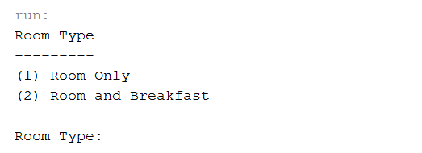

1. **Room Type: 1**

Inputkan *Room Rate* dan *Nights*.

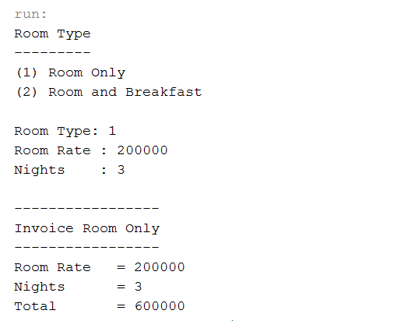

1. **Room Type: 2**

Inputkan *Room* Rate, *Custom Breakfast Rate*, dan *Nights*.

* **Custom Breakfast Rate: y**

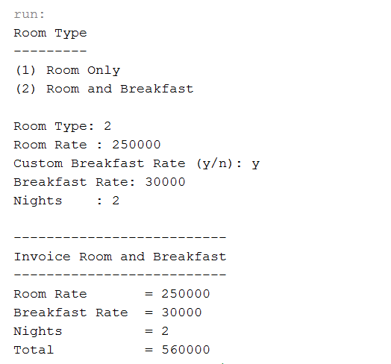

* **Custom Breakfast Rate: n**

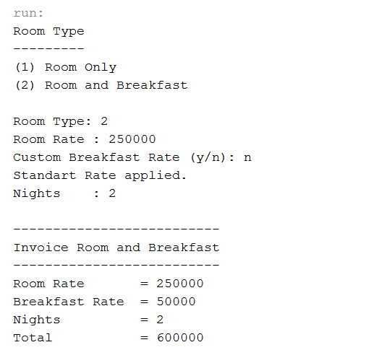

* **Custom Breakfast Rate: (other)**

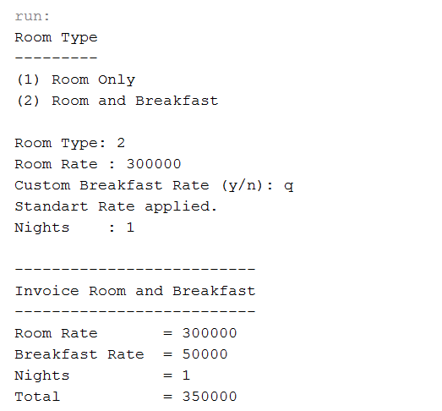

1. **Room Type: (other)**

Inputkan *Room Rate* dan *Nights*.

